
Echinodermata /ostnatokožce/-
(PL si vytlač a ručne vypracuj alebo odpovede vpisuj do zošita)
1.ÚLOHA-vyber správne možnosti / doplň
a.)ostnatokožce patria do vývojovej vetvy prvoústovcov/druhoústovcov
b.)sú to morské/sladkovodné/suchozemské živočíchy
c.)nervovú sústavu majú: rozptýlenú/pásovú/rúrková/rebríčkovú
d.)cievnu sústavu majú na brušnej/chrbtovej strane tela
e.)dospelé hviezdovky sú dvojstranne súmerné živočíchy áno/nie
f.)larva ježoviek, hviezdoviek a holotúrií je dvojstranne súmerná áno/nie
g.)lúčovito súmerné sú aj dospelé ježovky áno/nie
h.)kostra ostnatokožcov je: vonkajšia/vnútorná/vápenatá/chitínová
i.)endoskelet je pôvodu: endodermálneho/mezodermálneho/ektodermálneho
j.)ostnatokožce sú: hermafrodity/oddeleného pohlavia– gonochoristy
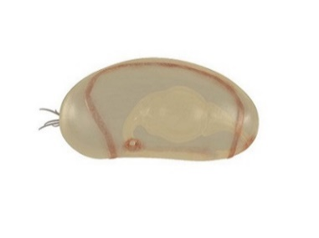
k.)vývin zástupcov kmeňa Echinodermata je priamy/nepriamy
l.)análny otvor hviezdoviek je na chrbtovej/brušnej strane živočícha
m.)larválne štádium ostnatokožcov sa nazýva:d.....................................>>>
n.)orgány na vnímanie polohy tela ježoviek: s.................................................
o.)úlohu dýchacej a vylučovacej sústavy nahrádza: a........................................
p.)na prijímanie potravy používajú ježovky: A...................................................
2.Prečo považujeme ostnatokožce za slepú vývojovú vetvu živočíchov?
pomenuj zástupcov
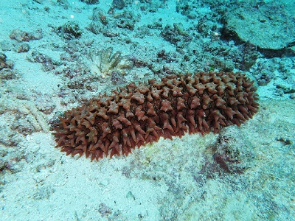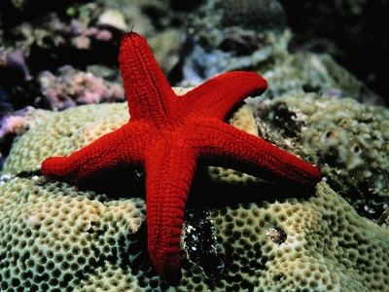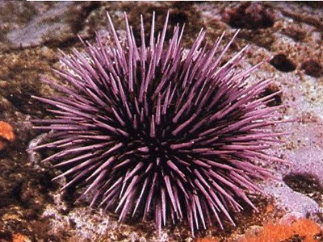
OBR.3
OBR.2
OBR.1

